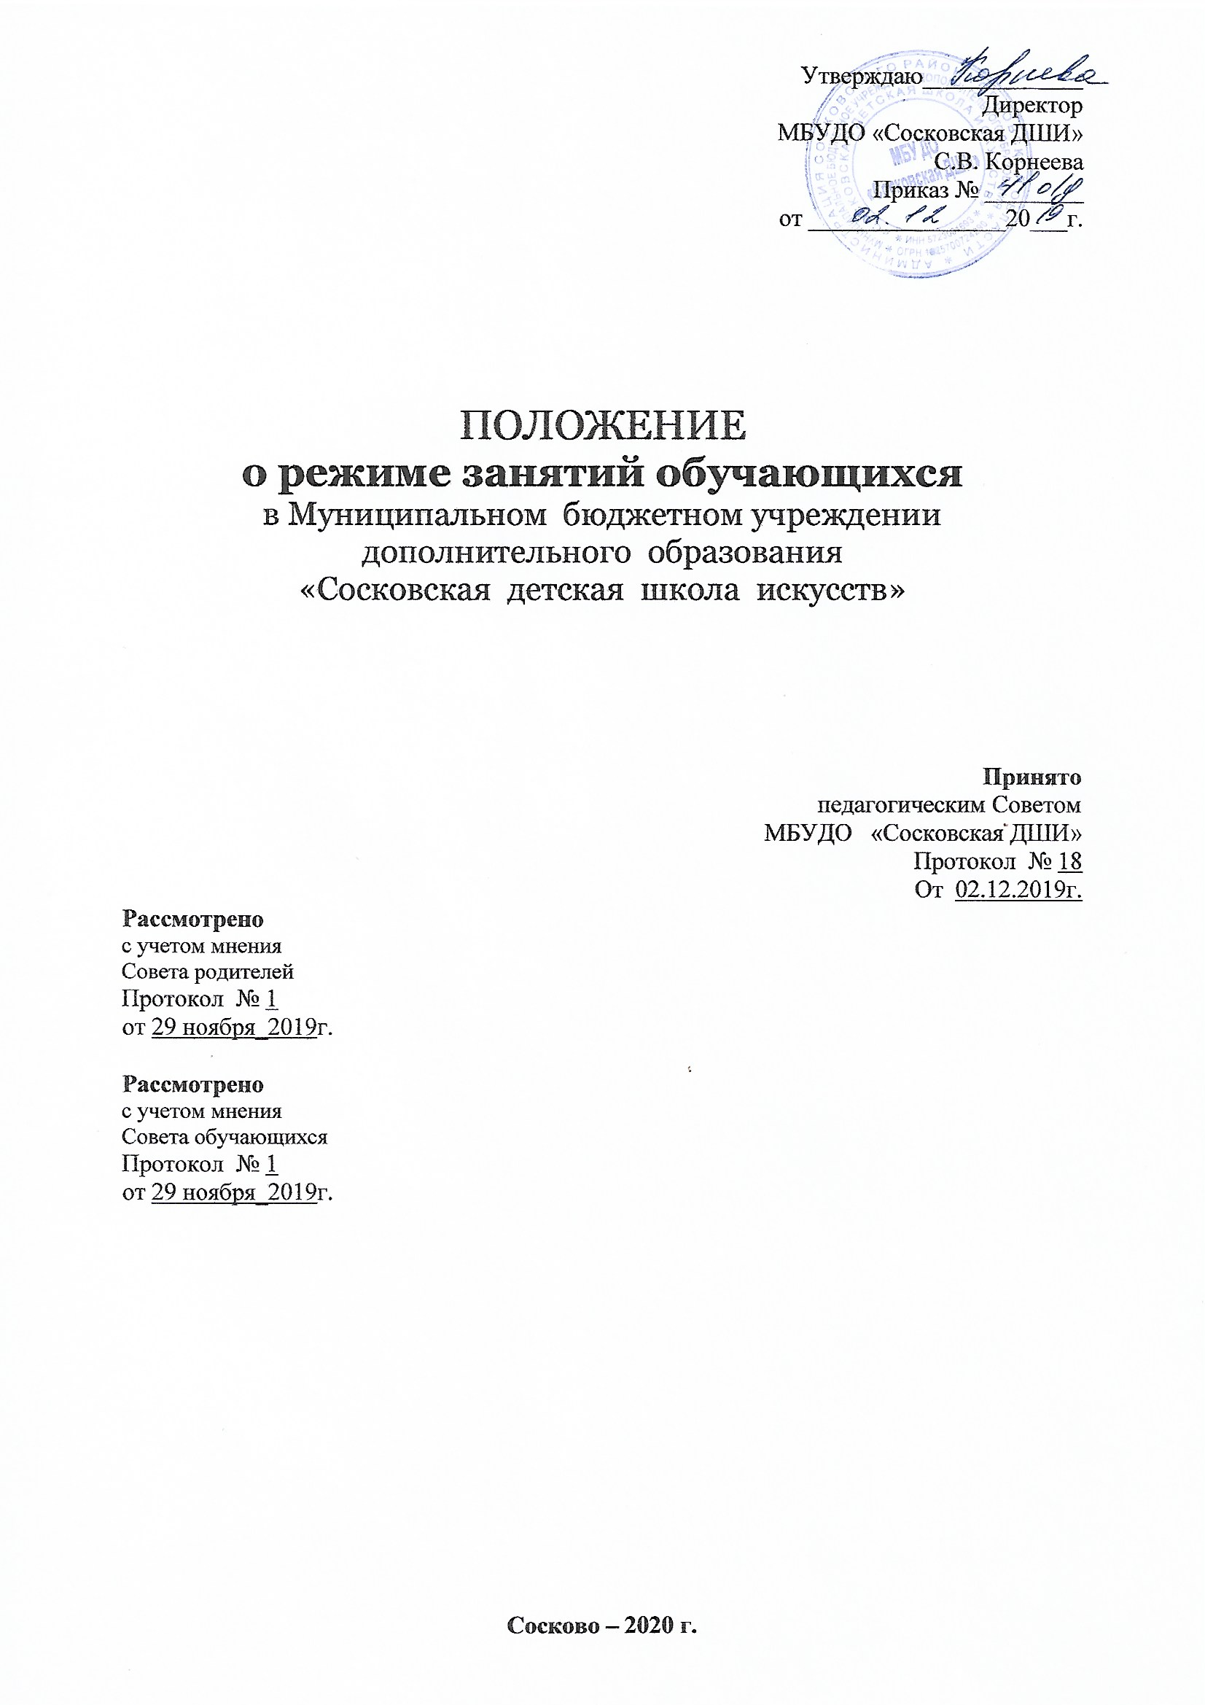

1. ***Общие положения***

Положение о режиме занятий МБУДО «Сосковская ДШИ» разработано на основе следующих документов:

Конвенции ООН о правах ребёнка, Декларации прав ребенка; Конституция РФ от 12.12.1993 г.;

Федерального Закона «Об основных гарантиях прав ребёнка в Российской Федерации» от 24.07.1998г. № 124-ФЗ (с изменениями от 20.07.2000 г. № 103-ФЗ);

Закона РФ «Об образовании в Российской Федерации»

Санитарно – эпидемиологических правил и нормативов «Санитарно-эпидемиологические требования к устройству, содержанию и организации режима работы образовательных организаций дополнительного образования детей» СанПиН 2.4.4.3172-14;Положение о режиме рабочего времени и времени отдыха работников образовательных учреждений, утвержденного приказом МО РФ от 01.03.2004 № 945;

Трудового кодекса РФ от 01.02.2002г. (с изменениями и дополнениями); Устава МБУДО «Сосковская ДШИ»

Правил внутреннего трудового распорядка для работников МБУДО «Сосковская ДШИ»

1.1. Настоящее Положение устанавливает режим работы МБУДО «Сосковская ДШИ», график посещения школы участниками образовательного процесса и иными лицами.

1.2. Режим работы МБУДО «Сосковская ДШИ» определяется приказом директора школы в начале учебного года.

1.3.Режим работы МБУДО «Сосковская ДШИ», график посещения школы участниками образовательного процесса и иными лицами действует в течение учебного года. Временное изменение режима работы структурных подразделений возможно только на основании приказов по школе.

1.4. Настоящее положение регламентирует функционирование школы в период организации образовательного процесса, каникул, а также график посещения школы участниками образовательного процесса и иными лицами.

1.5. Режим работы директора школы и его заместителей определяется с учетом необходимости обеспечения руководства деятельностью школы.

**2*.* *Цели и задачи***

2.1. Упорядочение учебно-воспитательного процесса в соответствие с

нормативно-правовыми документами;

2.2.Обеспечение конституционных прав обучающихся на образование и здоровьесбережение.

**3*.* *Режим работы школы во время организации образовательного* *процесса.***

3.1.Организация образовательного процесса в школерегламентируется учебным планом, годовым календарным графиком, расписанием учебных занятий.

3.2 ***Регламентирование образовательного процесса на неделю.***

Продолжительность учебной рабочей недели 6 дней.

***3.3. Регламентирование образовательного процесса на день.***

Учебные занятия организуются в одну смену.

начало занятий - не ранее 12.00 часов, (исключение – дети, занимающиеся на надомном обучении) - окончание занятий - не позднее 20.00 часов

Продолжительность урока - 40 минут

1 час длится урок сольфеджио, после 40 минут-перерыв 10 минут для отдыха детей и проветривания помещений.

3.4.1. По окончании урока учитель и обучающиеся выходят из кабинета.

3.4.2. Время начала работы каждого преподавателя – за 15 минут до начала своего первого урока

Продолжительность занятий в учреждении в учебные дни по одному предмету, не должна превышать 1,5 часа, в выходные и каникулярные дни - 3 часа.

1. ***Продолжительность учебного года.***

4.1.Учебный год в учреждении начинается 01 сентября и делится на 4 четверти. Между четвертями устанавливаются каникулы.

4.2.Дата окончания учебного года, а также даты начала и окончания каникул ежегодно устанавливаются годовым календарным учебным графиком, согласованным с Учредителем.

4.3.При реализации дополнительных предпрофессиональных общеобразовательных программ продолжительность учебного год с первого класса по класс, предшествующий выпускному классу, составляет 39 недель, в выпускном классе - 40 недель.

Продолжительность учебных занятий в первом классе составляет 32 недели, за исключением образовательной программы со сроком обучения 5 лет, со второго класса (при сроке обучения 5 лет - с первого класса) по выпускной класс - 33 недели.

4.4.При реализации дополнительных образовательных программ художественно- эстетической направленности продолжительность учебного года составляет не менее 38 недель.

Продолжительность учебных занятий составляет не менее 34 недель и ежегодно определяется в годовом календарном графике образовательного процесса по согласованию с Учредителем.

4.5.Учебный год для педагогических работников составляет 44 недели, из которых:

-при реализации дополнительных предпрофессиональных общеобразовательных программ 32-33 недели - проведение аудиторных занятий, 2 - 3 недели - проведение консультаций и экзаменов;

* при реализации дополнительных образовательных программ художественно-эстетической направленности - не менее 34 недель.
* остальное время педагогические работники осуществляют методическую, творческую, культурно-просветительскую работу, а также освоение дополнительных профессиональных образовательных программ.

4.6.Для обучающихся в учебном году предусматриваются каникулы в объеме не менее 4 недель.

Для обучающихся по дополнительным предпрофессиональным общеобразовательным программам со сроком обучения 8 лет в первом классе устанавливаются дополнительные недельные каникулы. Летние каникулы устанавливают в объеме 12 - 13 недель (количество недель каникул устанавливается по той или иной образовательной программе в соответствии

* федеральными государственными требованиями), за исключением последнего года обучения. Осенние, зимние, весенние каникулы проводятся в сроки, предусмотренные при реализации основных образовательных программ начального общего и основного общего образования в МОУ «Сосковскаяя СОШ»

4.7.Организация учебного процесса в учреждении осуществляется в соответствии с расписанием занятий по каждой из реализуемых образовательных программ, разрабатываемых и утверждаемых учреждением самостоятельно на основании учебных планов.

4.8.Расписание занятий по каждой из реализуемых образовательных программ составляется для создания наиболее благоприятного режима труда

* отдыха детей администрацией учреждения по представлению педагогических работников с учетом пожеланий родителей (законных представителей), возрастных особенностей детей и установленных санитарно-гигиенических норм.

4.9.Для учащихся, между занятиями в общеобразовательном учреждении и посещением учреждения, должен быть перерыв для отдыха не менее часа. Это учитывается при составлении расписания.

**5*.* *Организация учебно-воспитательного процесса в школе*** регламентируется планом учебно-воспитательной работы школы на учебный год.

5.1.Осуществление выходов с детьми на внеклассные мероприятия за пределы школы разрешается только после издания соответствующего приказа директора школы. Ответственность за жизнь и здоровье детей при проведении подобных мероприятий несет преподаватель, который назначен приказом директора.

5.2. Проведение мероприятий внеурочной деятельности, родительских собраний разрешается только после издания соответствующего приказа директора школы.

5.3.Выход на работу преподавателя или любого сотрудника школы после болезни возможен только по предъявлению директору больничного листа.

5.4.С целью профилактики утомления, нарушения осанки, зрения обучающихся должно проводиться на уроках минутки отдыха и гимнастика для глаз при обучении на музыкальном инструменте, предметах теоретического цикла и коллективном музицировании.

5.6.Изменение в режиме работы школы определяется приказом директора школы в соответствие с нормативными - правовыми документами в случаях объявления карантина, приостановления образовательного процесса в связи с понижением температуры наружного воздуха.

5.7. Все обучающиеся аттестуются по четвертям. Оценивание уровня знаний, умений и навыков, обучающихся и качество преподавания проводятся в соответствии с Положениями: о текущем контроле, промежуточной и итоговой аттестации, внутришкольном контроле.

1. ***Ведение документации.***

4.1. Всем преподавателям при ведении журнала следует руководствоваться Инструкцией по ведению журнала.

4.2. Внесение изменений в журналы (зачисление и выбытие учеников) производит преподаватель по приказу заместителя директора школы по УВР.

1. ***Режим работы в выходные и праздничные дни.***

Работа сотрудников в выходные и праздничные дни осуществляется в соответствии со статьями 111,112 Трудового Кодекса Российской Федерации и регламентируется приказом директора.

* 1. ***Режим работы школы в каникулы.***
* период осенних, зимних, весенних каникул педагогический и учебно-вспомогательный персонал работают согласно утвержденному плану работы, графиками работ с указанием видов деятельности, которую будет выполнять преподаватель на каникулах.В этот период он может привлекаться к педагогической, методической, организационной работе, связанной с реализацией образовательной программы в пределах установленного ему объема учебной нагрузки (педагогической работы).

1. ***Делопроизводство.***

Режим работы школы регламентируется следующими документами:

7.1.Приказы директора школы:

О режиме работы школы на учебный год

Об организованном окончании четверти, полугодия, учебного года

* работе в выходные и праздничные дни.

7.2.Должностными инструкциями:

Преподавателей